ICS 11.020
C 07

WS
中华人民共和国卫生行业标准
WS/T XXXXX—2017

卫生信息标识体系 对象标识符编号规则
Health information identification system — Numbering rules for object identifier(OID)

XXXX - XX - XX发布
XXXX - XX - XX实施
中华人民共和国卫生和计划生育委员会 发布

目 次
前言 III
1 范围 1
2 规范性引用文件 1
3 术语和定义 1
4 缩略语 2
5 标识编码体系设计原则 2
5.1 兼容性和可扩展性 2
5.2 可控性和开放性 2
5.3 全面性和唯一性 3
5.4 完整性和安全性 3
5.5 识别和信息读取 3
6 标识编码管理和建设 3
6.1 管理机制 3
6.2 管理机构 3
6.3 建设规程 3
7 标识编码结构 3
7.1 标识编码基本结构 3
7.2 标识编码层级 3
7.3 标识编码总体规则 7
附 录 A （资料性附录） 主诉章节编码示例 11
附 录 B （规范性附录） 省、自治区、直辖市区域代码 12
附 录 C （资料性附录） 处方编码示例 13
附 录 D （资料性附录） 居民健康卡编码示例 14
参考文献 15

前 言
本标准根据GB/T 1.1-2009给出的规则起草。
本标准起草单位：
本标准主要起草人：

卫生信息标识体系 对象标识符编号规则
- 范围
本标准规定了卫生信息标识体系对象标识符的:
a) 设计原则
b) 编码结构；
c）编码层级；
d) 编码规则；
e) OID命名语法。
本标准适用于卫生信息OID标识的分配及申请注册。
- 规范性引用文件
下列文件对于本文件的应用是必不可少的。凡是注日期的引用文件，仅所注日期的版本适用于本文件。凡是不注日期的引用文件，其最新版本（包括所有的修改单）适用于本文件。
GB/T 2659—2000 世界各国和地区名称代码
GB/T 2260—2007 中华人民共和国行政区划代码
GB/T 16263.1—2006 信息技术 ASN.1编码规则 第1部分：基本编码规则（BER）、正则编码规则（CER）和非典型编码规则（DER）的规范
GB/T 17969.1 信息技术 开放系统互连 OSI注册机构操作规程 第1部分：一般规程及ASN.1 对象标识符树的顶级弧（eqv ISO/IEC 9834-1）
GB/T 26231—2010 信息技术 开放系统互连 OID的国家编号体系和注册规程
GB 11643—1999 公民身份号码
WS/T 482—2016 卫生信息共享文档编制规范
WS 218—2002 卫生机构（组织）分类与代码
WS/T XXXXX—2017 卫生信息标识体系 对象标识符注册管理规程
ISO/IEC 9834-3—2005 信息技术 开放系统互连 OSI注册机构操作规程 ISO和ITU-T联合管理的顶级弧下的对象标识符弧的登记（Information technology—Open systems interconnection—Procedures for the operation of OSI registration authorities: Registration of object identifier arcs beneath the top-level arc jointly administered by ISO and ITU-T）
- 术语和定义

标识 identifier
在一定范围内唯一识别各种应用环境中物理、逻辑实体或信息的一种属性。

对象标识符 object identifier
与对象相关联的用来无歧义地标识对象的全局唯一值，可保证对象在通信或信息处理中正确地定位和管理。

卫生信息对象标识 health information object identifier
卫生信息互联互通应用环境范围内，对各类物理、逻辑实体或信息进行唯一识别，以便网络或应用基于该标识对目标对象进行相关控制和管理，及相关信息的获取、处理、传送与交换。

标识编码规则 coding rules of identification
规定标识符格式和结构的编码规则。

分类码 classification code
是指将OID根依据不同的特性和分类规则进行分类后的子类的代码，文中类型码、机构判别码皆属于分类码。

对象码 object code
是指给予实体对象随机分配或依据一定规则组合的代码。

管理规程 management procedures
卫生信息领域领域各级标识编码管理机构应遵循的标识编码管理权限、管理范围以及管理流程等规范。
- 缩略语
下列缩略语适用于本文件。
OID：对象标识符（Object Identifier）。
- 标识编码体系设计原则
  - 兼容性和可扩展性
标识编码体系应具备良好的兼容性，兼容现行相关编码标准，同时应具备灵活的可扩展性，接纳未来可能出现的新领域和新对象。
  - 可控性和开放性
标识编码体系采用总体管理，自主可控的管理和注册方式，卫生信息领域能根据行业具体情况，开展分布式注册、解析和管理，实现行业内部自主可控，并能与行业外部互连互通。
  - 全面性和唯一性
标识编码体系应全面涵盖卫生信息领域的各类对象，能唯一标识卫生信息领域内不同实体对象和虚拟对象。
  - 完整性和安全性
标识编码体系应涵盖卫生信息领域对象分类、标识分配、系统解析、管理机构与管理规程等内容，具备完整的技术体系，同时应具备必要的安全机制，保障标识编码对象在注册、解析过程中的信息安全。
  - 识别和信息读取
标识编码体系应具备满足卫生信息领域对象识别、解析和信息获取的要求，并支持机读等方式信息读取要求。
- 标识编码管理和建设
  - 管理机制
6.1.1 标识编码体系由国家卫生信息OID注册中心、省级卫生信息OID注册中心、市级卫生信息OID注册中心共同运行。
6.1.2 卫生信息领域需要统一管理的对象，应由国家卫生信息OID注册中心进行统一管理。
6.1.3 需要分级管理的对象由各分支管理机构进行管理，依据自主可控原则，各OID根下的编码由对应的机构进行分配。
  - 管理机构
6.2.1 管理机构根据业务和管理需求进行分层级设置，负责卫生领域标识编码系统的运行和管理。
6.2.2 国家卫生信息OID注册中心，负责维护管理国家节点的标识编码体系。
6.2.3 省级卫生信息OID注册中心、市级卫生信息OID注册中心分别负责维护管理各自节点分支下的标识编码体系。
  - 建设规程
依据WS/T XXXXX—2017，进行管理机构规程建设。
- 标识编码结构
  - 标识编码基本结构

7.1.1 卫生信息领域标识编码规则采用OID标识技术，采用树状分层结构，每个节点对应于相应的分类码或对象码。

7.1.2 OID标识由根节点到当前节点路径上所有节点的级联组成，分类码和对象码之间以点分隔。

7.1.3 标识各节点编码由数字0～9组成：每个节点编码数值n应为大于0小于16000000的正整数。
  - 标识编码层级

7.2.1 卫生信息标识根顶层编码层级
“2.16.156.10011”下OID的分配方案如图1所示。

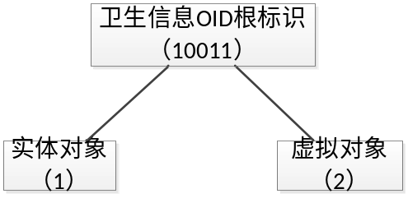
图1 卫生信息根标识顶层编码层级图
图1中：
我国卫生信息标识根分为两种类型：实体对象根OID和虚拟对象根OID。实体对象标识符指的是通过它标识客观客观世界存在的某个事物或某一类对象，而一类对象中的每一个具体对象编码由实际业务部门或主管行政机构来确定和规范。虚拟对象标识符是指通过它可以直接定位到虚拟环境中的某一具体对象上，主要用于标识文档模板、编码系统、值域代码表等对象。

7.2.2 实体对象根OID编码层级
“2.16.156.10011.1”下OID的分配方案如图2所示
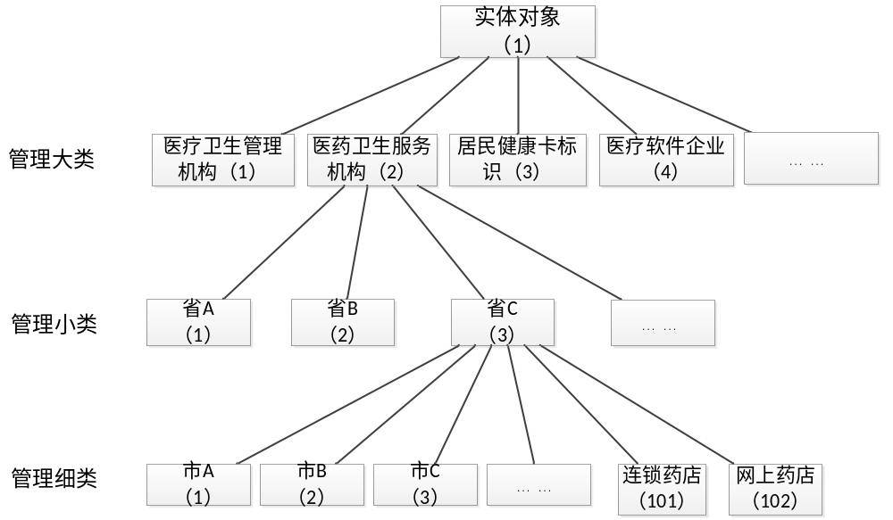
图2 实体对象标识编码层级图
图2中：
a）实体对象编码体系包括管理大类、管理小类、管理细类，贯穿国家、省级、市级三个管理层级；
b）医疗软件企业考虑其业务的特殊性，单独列出，单独赋予其OID根，根据需要进行扩展；
c）考虑连锁药店和网上药店实际业务范围，管理机构等实际情况，将其OID根标识置于省级编码下一分支节点；
d) 图2中分配的OID标识，如医疗软件企业、连锁药店等皆是指OID根标识。

7.2.3 实体对象根OID市级以下编码层级
“2.16.156.10011.1”下市级以下OID的分配方案如图3所示。
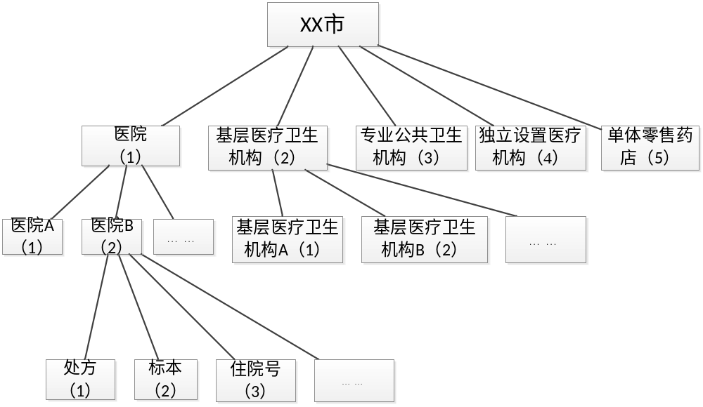
图3 实体对象标识市级以下编码层面图
图3中：
a）独立设置医疗机构包括血液净化机构、医学影像诊断中心、医学检验实验室、病理诊断中心等四类独立设置医疗机构；
b）全部医疗卫生机构实行属地化OID根标识注册，即委属（管）医院、省级医院、市级及以下级别医院，省市独立设置医疗机构，专业公共卫生机构等全部在市OID根下注册。

7.2.4 居民健康卡根OID标识编码层级
“2.16.156.10011.1.3”下OID的分配方案如图4所示。
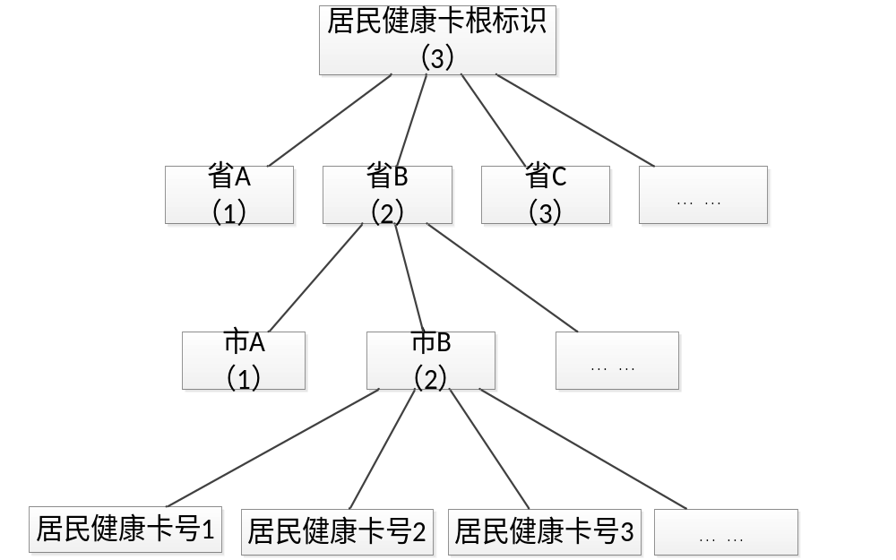
图4 居民健康卡标识编码层级图
图4中：
a）《居民健康卡管理办法（试行）》（卫办发〔2011〕94号）第八条规定 卫生部负责制订居民健康卡标准规范，以及发行和应用的授权管理。省级卫生行政部门负责管理本省（区、市）居民健康卡的发行和应用，发行对象为本地常住人口。故将居民健康卡标识的根OID放在实体对象根OID下，同时实现市级卫生信息OID注册中心注册、管理和维护。

7.2.5 虚拟对象根OID编码层级
“2.16.156.10011.2”下OID的分配方案如图5所示。
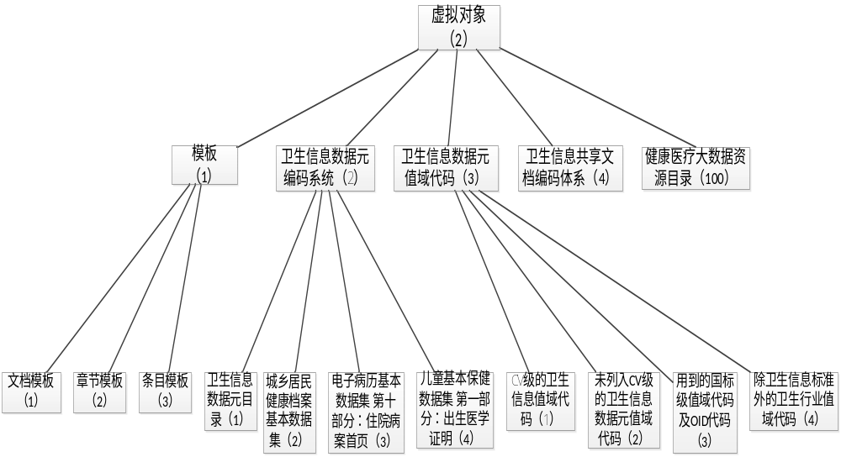
图5 虚拟对象标识编码层级图
虚拟对象OID编码以主诉章节模板为例，阐述虚拟对象的编码方式，参见附录A。

  - 标识编码总体规则

7.3.1 卫生信息根标识编码
在国际OID标准编码体系中，标识符为“2.16.156”代表中国层级标识定义，该标识符放在本标准所定义的国家卫生计生信息领域节点代码前，可实现与其他行业或领域标识体系接轨，保证本标准所定义的卫生计生领域标识编码的全球唯一性。按照GB/T 4657-2009的规定，申请注册国家卫生信息领域节点代码为10011， 因此2.16.156.10011表示国家卫生信息根OID标识。7.3.2编码规则适用于对象根OID标识编码，7.3.3—7.3.5皆是针对实体对象的编码规则，不适用于虚拟对象编码。

7.3.2 国家卫生信息OID注册中心负责管理对象根OID编码规则
该编码规则适用于国家卫生信息OID注册中心直接负责管理的对象根OID标识的编码，不包括省市级卫生信息OID注册中心负责管理的编码，见图6。
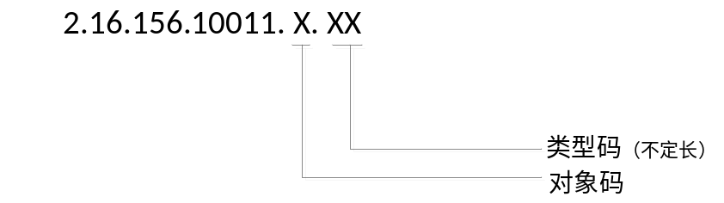
图6 国家卫生信息OID注册中心负责维护对象根OID的编码结构图

代码结构说明：
a）对象码
一位数编码，实体对象码赋值1，虚拟对象码赋值2。
b） 类型码
用来区分编码对象的类型，比如医药卫生服务机构编码为2，该编码长度不定长。
c）其他说明
该编码规则为根节点编码，相应机构向国家卫生信息OID注册中心申请后，由国家卫生信息OID注册中心在该根OID标识下扩展一个节点进行分配，具体编码由各相应机构控制。

7.3.3 省级卫生信息OID注册中心负责管理实体对象根OID编码规则
该编码规则适用于省级卫生信息OID注册中心直接负责管理对象根OID，由其向市级OID卫生信息注册中心、连锁药店等机构根据该根标识赋予下一级编码，见图7。
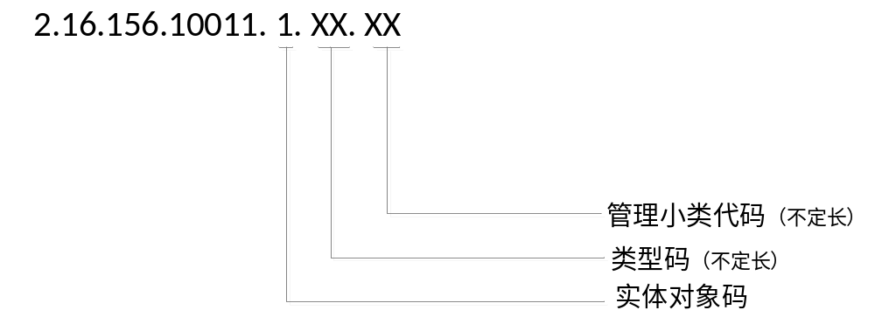
图7 省级卫生信息OID注册中心负责维护对象根OID的编码结构图

代码结构说明：
a）实体对象码
实体对象码赋值为1。
b）类型码
参考7.3.2的说明b。
c）管理小类代码
该编码包括省级编码和其他编码，省级编码为两位数字码，编码取值见附录B，省级卫生信息OID注册中心负责管理的OID根标识为省级编码标识。其他编码根据需要赋值，长度根据需要决定，因此为不定长。
d）其他说明
该编码规则为根节点编码，相应机构向省级卫生信息OID注册中心申请后，由省级卫生信息OID注册中心进行分配，在根节点下进行扩展一个节点，后续编码由各相应机构控制。

7.3.4 市级卫生信息OID注册中心负责管理实体对象根OID标识的编码规则
该编码规则适用于市级卫生信息OID注册中心向其管理范围内的机构（不包括居民健康卡标识）赋予OID根节点标识，见图8。
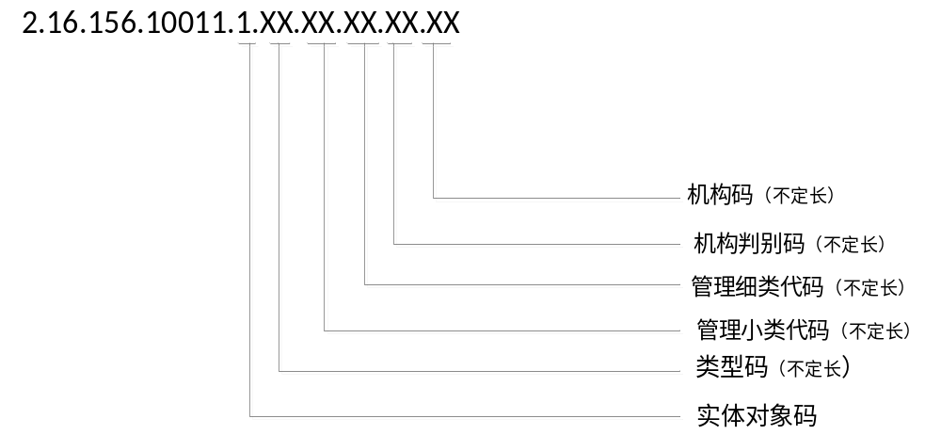
图8 市级卫生信息OID注册中心负责管理对象根OID标识编码结构图

代码结构说明：
a）实体对象码、类型码、管理小类代码
参照7.3.3的a、b、c。
b) 管理细类代码
该编码为不定长，包括市级编码和其他机构编码，其中市级编码是两位数字码，是市、地区、自治州、盟、直辖市所辖市辖区/县汇总码、省（自治区）直辖县级行政区划汇总码，依据GB/T 2260-2007的规定，选取中国行政区划代码的第三位和第四位作为市级代码，市级卫生信息OID注册中心负责管理的OID根标识为市级编码标识。其他其他机构编码根据需要赋值，长度根据需要决定，因此为不定长。
c）机构判别码
判别机构的类型，如医院的机构判别码为1，基层医疗机构的判别码为2，改编码为不定长。
d）机构码
给相应机构赋予的节点代码。

7.3.5 居民健康卡根标识编码规则
该编码规则适用于居民健康卡根标识的编码，见图9。
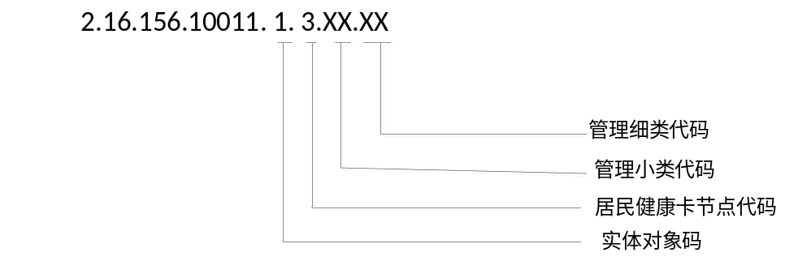
图9 居民健康卡标识编码结构图

代码结构说明：
a）实体对象码
取值为1。
b）居民健康卡标识
取值为3。
c）管理小类代码
该处取省级编码，参见7.3.3的c。
d）管理细类代码
该处取市级编码，参见7.3.4的b。
e）其他说明
居民健康卡具体编码方式参见附录D。

- （资料性附录）
主诉章节编码示例
主诉是指患者自述自己的症状或（和）体征、性质，以及持续时间等内容，主诉是住院病历中第一项内容，也是患者本次住院需要解决的最主要问题。很明显，主诉内容不属于实体对象，因而主诉章节适用虚拟对象编码方式。即主诉在虚拟对象OID根节点下扩展，虚拟对象OID根标识为2.16.156.10011.2。根据虚拟对象编码层级图（见图5），主诉章节属于虚拟对象下模板类下章节模板的内容，因而在虚拟对象OID根标识下继续扩展编码，为2.16.156.10011.2.1.2。基于卫生信息共享文档模板的界定和分类，主诉章节的描述为“必须包含叙述文字，描述主诉章节中所使用的相关数据，包括主诉数据等内容”，归属于主要健康问题，主要健康问题赋值为1。主诉章节最后一位编码按照“主要健康问题”下各章节的排序进行赋值，主诉章节节点代码为4，因而赋予主诉章节完整的OID标识为：2.16.156.10011.2.1.2.1.4。

- （规范性附录）
省、自治区、直辖市区域代码
所在省、自治区、直辖市、特别行政区代码，采用GB/T 2260-2007中表1规定的两位数字码。见表A.1。

表B.1 省（区）级代码
代码 | 名称 | 代码 | 名称
11 | 北京市 | 43 | 湖南省
12 | 天津市 | 44 | 广东省
13 | 河北省 | 45 | 广西壮族自治区
14 | 山西省 | 46 | 海南省
15 | 内蒙古自治区 | 50 | 重庆市
21 | 辽宁省 | 51 | 四川省
22 | 吉林省 | 52 | 贵州省
23 | 黑龙江省 | 53 | 云南省
31 | 上海市 | 54 | 西藏自治区
32 | 江苏省 | 61 | 陕西省
33 | 浙江省 | 62 | 甘肃省
34 | 安徽省 | 63 | 青海省
35 | 福建省 | 64 | 宁夏回族自治区
36 | 江西省 | 65 | 新疆维吾尔族自治区
37 | 山东省 | 71 | 台湾省
41 | 河南省 | 72 | 香港特别行政区
42 | 湖北省 | 73 | 澳门特别行政权

- （资料性附录）
处方编码示例
患者来医院就诊时，医生依据患者的个人情况给出诊断和治疗方案，并且会依据病情开出相应的处方。就诊过程中，医院信息系统会对整个医疗活动进行相应的记录，包括患者的病历、医生的处方等医疗信息。每一个处方在系统中都对应了一张电子处方，而在医疗活动完成时医院信息系统会创建并生成电子处方，并给出电子处方的编号，同时系统自动记录电子处方的完成日期（年/月/日），医院信息系统同时获取该处方所对应患者的身份证号，并进行关联。这时可以采取两种方式来对处方进行OID标识：医院信息系统自动生成；由医院按照规则统一分配处方标识。医院依据自主可控的原则负责完成处方OID的分配。医院的OID根标识按照规则编码，在医院OID根标识下加上处方的对象类别码1，处方编码在其后进行扩展，扩展码为患者的身份证号、开处方日期（格式为年/月/日，例如20170601）、处方序列号依序叠加，即处方的完整标识为“医院根OID.5.扩展码”。患者身份证号即公民身份号码，为18位的编码，开处方日期为8位数字，处方序列号采用医院内部给予处方的编号，由医院自己控制，因此采用不定长的方式。
处方完整编码如图C.1所示：
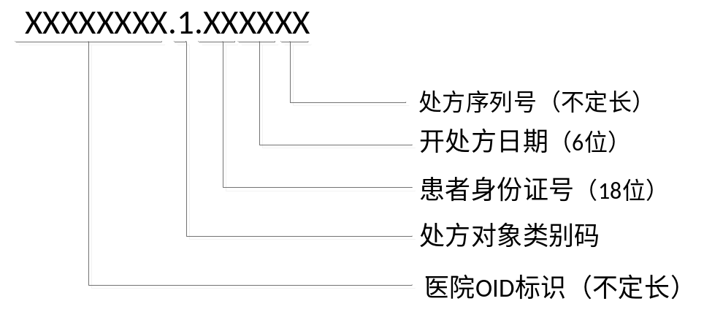
图C.1 处方编码示例图

- （资料性附录）
居民健康卡编码示例
居民健康卡是国家人口健康信息化“46312工程”框架提出的以电子健康档案、电子病历为核心，基于国家、省、市、县四级信息平台，实现医疗卫生服务跨系统、跨机构、跨地域互联互通和信息共享所必须依赖的个人信息基础载体，是计算机可识别的CPU卡。主要用于居民在医疗卫生服务活动中身份识别、基础健康信息存储、跨地区和跨机构就医、费用结算和金融服务等应用，是实现居民与医疗卫生机构之间、医疗机构相互之间、医疗机构与社会公共服务等相关部门之间信息互通共享的纽带和关键。因此给予居民健康卡唯一的标识对于实现卫生信息平台互联，数据交换和费用结算等具有重要意义，决定着是否能打通居民健康卡这一纽带。根据国家卫生计生委发布的《居民健康卡管理办法(试行)》和健康卡在各地的实践和探索，居民健康卡发卡机构发放健康卡时，居民需要提供个人身份信息，即需要凭借二代身份证办理，从而将居民健康卡同居民个人身份信息绑定。结合7.3.5部分居民健康卡OID根标识编码规则（见图9），在该根节点下加上患者身份信息，即可实现对居民健康卡的唯一标识，即居民健康卡完整编码为“2.16.156.10011.1.3.XX.XX.身份证号”。例如湖北省（省级代码为42）武汉市（市级代码为01）居民李某办理居民健康卡，李某的身份证号为420101199101010001，则其居民健康卡的OID标识为“2.16.156.10011.1.6.42.01.420101199101010001”。

参 考 文 献
[1]中华人民共和国国家质量监督检验检疫总局，中国国家标准化管理委员会. GB/T 26231-2010信息技术 开放系统互连 对象标识符（OID）的国家编号体系和操作规程[S].北京：中国标准化出版社，2010.
[2]中华人民共和国国家质量监督检验检疫总局， 中国国家标准化管理委员会. GB/T 7714-2005 文后参考文献著录规则[S] . 北京：中国标准化出版社，2005
[3]中华人民共和国卫生部. WS 218-2002 卫生机构（组织）分类与代码[S]. 北京：中国标准化出版社，2002.
[4] 中华人民共和国国家质量监督检验检疫总局，中国国家标准化管理委员会. GB/T 2260-2007 中华人民共和国行政区划代码[S]. 北京：中国标准化出版社，2002.
[5] 中华人民共和国卫生和计划生育委员会. 关于医学影像诊断中心等独立设置医疗机构基本标准和管理规范解读[EB/OL].
http://www.nhfpc.gov.cn/zwgk/jdjd/201701/0c90a86f48444929af57bfeb11c60427.shtml
[6] 中华人民共和国卫生部. 卫生部关于规范城乡居民健康档案管理的指导意见[J]. 中国实用乡村医生杂志, 2009, 16(12):1-2.
[7] 中华人民共和国卫生和计划生育委员会. 居民健康卡管理办法(试行)[EB/OL].
http://www.nhfpc.gov.cn/zwgkzt/wsbysj/201201/54023.shtml.
[8] 国家OID注册中心. OID国家白皮书（翻译稿）[Z].2012,12.
_________________________________

